Задания по математике для обучающихся группы Т -19 на две пары.
Добрый день. Сегодня изучаем тему «Решение тригонометрических уравнений»
Для этого
- Изучаем теоретический материал по учебнику: пункт 11 стр.82 (примеры 4,5,6). Внимательно изучаем опорный конспект, переписываем его в тетрадь.

Справочный материал остается в теме.
В таблице работаем, только, в «красном поле».

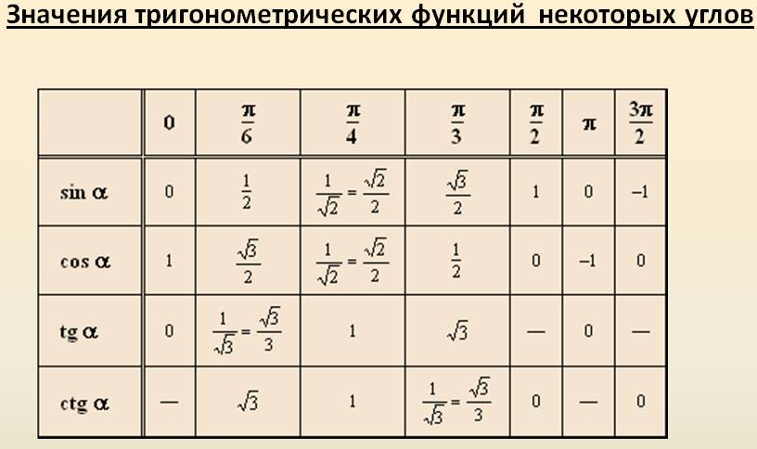

- Решаем самостоятельно № 169, № 170 на станицах 84. Решение оформляем так, как показано в опорных конспектах.

Выполненные задания отправляем мне на эл.почту ksp.npet@mail.ru
до 21 апреля 2020. Фото делаем разборчивые.

Учебник прилагается в расписании.

